ที่ ศธ …………………………………. วันที่ ..................................
เรื่อง ขอความอนุเคราะห์ดำเนินงานเพื่อยื่นแจ้งข้อมูลลิขสิทธิ์
เรียน ผู้อำนวยการเทคโนธานี
ด้วย ข้าพเจ้า ................................................. อาจาร์ประจำสาขาวิชา..............................................สำนักวิชา ............................................. ได้ทำการวิจัยเรื่อง ..............................................................................และมีความประสงค์ในการยื่นแจ้งข้อมูลลิขสิทธิ์ เรื่อง.......................... จึงได้ส่งเอกสารแนบดังนี้
- แบบฟอร์มการขอจดแจ้งลิขสิทธิ์
- แบบฟอร์มการยินยอมเปิดเผยงานวิจัยและการประดิษฐ์
- ผลงานซอร์ดโค้ดบรรจุลงบนแผ่นซีดี
- ซอร์ดโค้ดผลงาน (ปริ้นลงบนกระดาษ A4)
- สัญญาทุนวิจัย (ถ้ามี)
- สำเนาบัตรประจำตัวประชาชน พร้อมรับรองสำเนาถูกต้อง
จึงเรียนมาเพื่อโปรด....................................

(..................................................)
อาจารย์ประจำาสาขาวิชา..............................

(..................................................)
หัวหน้าสาขาวิชา...........................................
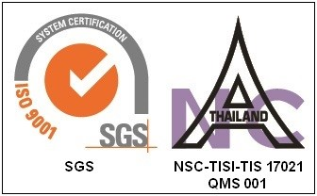

(..................................................)
คณบดีสำนักวิชา.............................................

